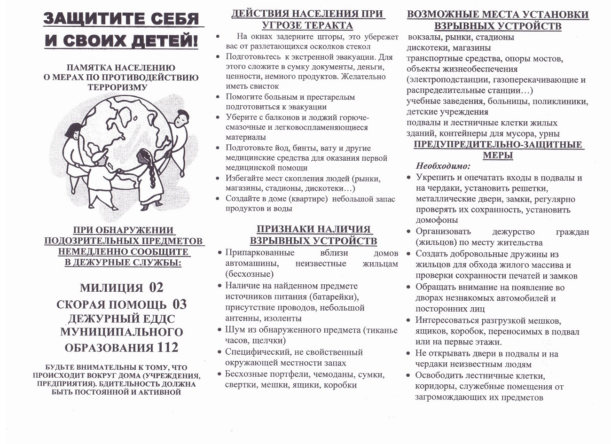

МБДОУ ДС № 28 г. Кузнецка

